20232112K10

(多选)从0时刻开始用水平拉力*F*拉静止在光滑水平桌面上的小物块，力*F*的方向恒定，力*F*的大小与时间*t*的关系如图所示，小物块质量为2 kg，下列说法正确的是(　　)

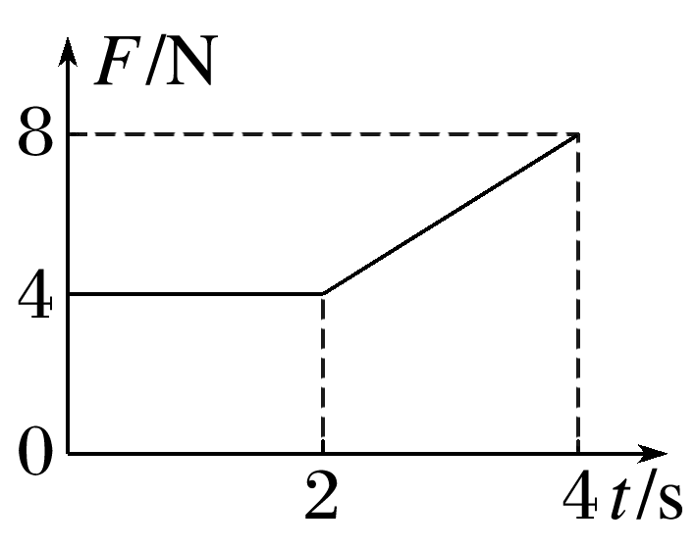

A．在0～2 s时间内，水平拉力*F*的冲量为8 N·s

B．2 s末物块的速度为8 m/s

C．在0～4 s时间内，合力的冲量为20 N·s

D．在0～4 s时间内，拉力*F*做的功为100 J